Resolución del Pleno del Instituto de Transparencia, Acceso a la Información Pública y Protección de Datos Personales del Estado de México y Municipios, con domicilio en Metepec, Estado de México, a veintiséis de agosto de dos mil veinte.

VISTO el expediente electrónico formado con motivo del recurso de revisión número 01405/INFOEM/IP/RR/2020, interpuesto por el C. XXXXX XXXXX XXXXX, que en lo sucesivo se le denominará el Recurrente, en contra de la respuesta de la Comisión de Derechos Humanos del Estado de México, en lo subsecuente el Sujeto Obligado, se procede a dictar la presente resolución.

A N T E C E D E N T E S

PRIMERO. De la solicitud de información.
Con fecha veintiséis de febrero de dos mil veinte, el Recurrente presentó a través del Sistema de Acceso a la Información Mexiquense (SAIMEX) ante el Sujeto Obligado, la solicitud de acceso a la información pública, registrada bajo el número de expediente 00065/CODHEM/IP/2020, mediante la cual solicitó información en el tenor siguiente:

“Solicito conocer cuáles son las recomendaciones que se han emitido durante el año 2019 a las instituciones del poder ejecutivo.” (sic).

Haciéndose constar que del acuse de solicitud de información contenida en el expediente electrónico del SAIMEX, se aprecia que la Recurrente eligió como modalidad de entrega de la información solicitada “a través del SAIMEX”.
SEGUNDO. De la respuesta del sujeto obligado.
De las constancias que obran en el sistema SAIMEX, se advierte que en fecha tres de marzo de dos mil veinte, el Sujeto Obligado emitió respuesta en los siguientes términos:
Folio de la solicitud: 00065/CODHEM/IP/2020

En respuesta a la solicitud recibida, nos permitimos hacer de su conocimiento que con fundamento en el artículo 53, Fracciones: II, V y VI de la Ley de Transparencia y Acceso a la Información Pública del Estado de México y Municipios, le contestamos que:

Toluca, México a tres de marzo de dos mil veinte Nombre del solicitante: XXXXX XXXXX XXXXXFolio de la solicitud: 00065/CODHEM/IP/2020 Con fundamento en los artículos 163, y 53 fracciones II, V y VI de la Ley de Transparencia y Acceso a la información Pública del Estado de México y Municipios, me permito notificar la respuesta a su solicitud, misma que encontrará en archivos anexos. Atte. M. en A. P. Sheila Velázquez Londaiz Titular de la Unidad de Transparencia

ATENTAMENTE
L. A. SHEILA VELÁZQUEZ LONDAIZ

Se hace constar que el Sujeto Obligado adjunto dos archivos con los nombres OFICIO DE RESPUESTA 00065 IP 20200001.pdf, que contiene la siguiente información: oficio UT/120/2020, de fecha tres de marzo de dos mil veinte, en donde la Titular de la Unidad de Transparencia informa al solicitante que se remite la información solicitada.

00065 2020.pdf, contiene la respuesta proporcionada por el Servidor Público Habilitado, en donde informa que en el ejercicio 2019 se emitieron cinco recomendaciones, a diversas dependencias y como constancia de lo manifestado se proporciona la liga electrónica https://www.codhem.org.mx/LocalUser/codhem.org/htm/recomendaciones19.html, sitio en donde se difunde la versión pública de las recomendaciones emitidas por la Comisión de Derechos Humanos del Estado de México.

TERCERO. Del recurso de revisión.
Inconforme con la respuesta por parte del Sujeto Obligado, el ahora Recurrente en fecha cuatro de marzo de dos mil veinte, interpuso el recurso de revisión, que fue registrado en el sistema electrónico con el número de expediente 01405/INFOEM/IP/RR/2020, en el cual aduce, como acto impugnado y razones o motivos de inconformidad lo siguiente:

Acto Impugnado
“Inconfomidad.” (sic)

Razones o motivos de inconformidad:
“Inconformidad.” (sic)

CUARTO. Del turno del recurso de revisión.
Medio de impugnación que le fue turnado a la Comisionada Zulema Martínez Sánchez, por medio del sistema electrónico, en términos del arábigo 185 fracción I de la Ley de Transparencia y Acceso a la información Pública del Estado de México y Municipios, del cual recayó acuerdo de admisión en fecha once de marzo de dos mil veinte, determinándose un plazo de siete días para que las partes manifestaran lo que a su derecho corresponda en términos del numeral ya citado.

QUINTO. De la etapa de instrucción.
Una vez abierta la etapa de instrucción, en el sumario se observa que el Sujeto Obligado emitió manifestaciones en fecha dieciocho de marzo de la presente anualiad, a través de dos archivos denominados Exp Cert Solicit 65-2020.pdf que contiene los documentos que se encuentran en el expediente del SAIMEX, correspondiente al seguimiento de la solicitud de información 00065/CODHEM/RR/2020, el archivo informe justificado2020.pdf, en donde básicamente el Sujeto Obligado ratifica su respuesta, por lo que no se pusieron a la vista del particular, sin embargo se adjuntará al momento de notificar la presente resolución, con la finalidad de que el Recurrente conozca todas y cada una de las actuaciones que obran en el expediente del SAIMEX.

Por parte del recurrente no emitió manifestaciones, ni presento argumentos que a su derecho conviniera.

SEXTO. Del cierre de instrucción.
Por lo que una vez transcurrido el periodo otorgado a las partes de siete días hábiles para realizar sus manifestaciones en el acuerdo de admisión, y no habiendo prueba pendiente por desahogar, ni que documentos que integrar al expediente electrónico, se decretó el cierre de instrucción con fecha veinticuatro de febrero de dos mil veinte, en términos del artículo 185 fracción VI de la Ley de Transparencia y Acceso a la Información Pública del Estado de México y Municipios, ordenándose turnar el expediente a la resolución que en derecho proceda.

SÉPTIMO. De la prórroga para emitir resolución.
En fecha veintiséis de febrero de dos mil veinte, se acordó ampliar por el plazo de quince días hábiles más, los términos de ley para emitir la resolución respectiva en el recurso de revisión citado al rubro, en términos del artículo 181, tercer párrafo, de la Ley de Transparencia y Acceso a la Información Pública del Estado de México y Municipios.

C O N S I D E R A N D O

PRIMERO. De la competencia.
Este Instituto de Transparencia, Acceso a la Información Pública y Protección de Datos Personales del Estado de México y Municipios, es competente para conocer y resolver el presente recurso de revisión interpuesto por el ciudadano, conforme a lo dispuesto en los artículos 6, apartado A, fracción IV de la Constitución Política de los Estados Unidos Mexicanos, 5, párrafos vigésimo segundo, vigésimo tercero y vigésimo cuarto fracción IV, de la Constitución Política del Estado Libre y Soberano de México, 1, 2 fracción II, 13, 29, 36 fracciones II y III, 176, 178, 179 fracción VII y XI, 181 párrafo tercero, 182, 185, 188 y 194 de la Ley de Transparencia y Acceso a la Información Pública del Estado de México y Municipios, 9, fracciones I y XXIV y 11 del Reglamento Interior del Instituto de Transparencia, Acceso a la Información Pública y Protección de Datos Personales del Estado de México y Municipios.

SEGUNDO. De los alcances del Recurso de Revisión.
Anterior a todo debe destacarse que el recurso de revisión tiene el fin y alcance que señalan los numerales 176, 179, 181, 194 y 195 y demás aplicables de la Ley de Transparencia y Acceso a la Información Pública del Estado de México y Municipios vigente y será analizado conforme a las actuaciones que obren en el expediente electrónico con la finalidad de reparar cualquier posible afectación al derecho de acceso a la información pública y garantizando el principio rector de máxima publicidad.

TERCERO. Del estudio de las causas de improcedencia.
El estudio de las causas de improcedencia que se hagan valer por las partes o que se advierta de oficio por este Resolutor debe ser objeto de análisis previo al estudio de fondo del asunto ya que el estudio de los presupuestos procesales sobre el inicio o trámite de un proceso genera eficacia jurídica de las resoluciones, más aún que se trata de una figura procesal adoptada en la ley de la materia la cual impide su estudio y resolución cuando una vez admitido el recurso de revisión se advierta una causa de improcedencia que permita sobreseer el recurso de revisión sin estudiar el fondo del asunto; circunstancias anteriores que no son incompatibles con el derecho de acceso a la justicia, ya que éste no se coarta por regular causas de improcedencia y sobreseimiento con tales fines.

IMPROCEDENCIA Y SOBRESEIMIENTO EN EL JUICIO DE AMPARO. LAS CAUSAS PREVISTAS EN LOS ARTÍCULOS 73 Y 74 DE LA LEY DE LA MATERIA, RESPECTIVAMENTE, NO SON INCOMPATIBLES CON EL ARTÍCULO 25.1 DE LA CONVENCIÓN AMERICANA SOBRE DERECHOS HUMANOS.
Del examen de compatibilidad de los artículos 73 y 74 de la Ley de Amparo con el artículo 25.1 de la Convención Americana sobre Derechos Humanos no se advierte que el derecho interno desatienda los estándares que pretenden proteger los derechos humanos en dicho tratado, por regular causas de improcedencia y sobreseimiento que impiden abordar el estudio de fondo del asunto en el juicio de amparo, en virtud de que el propósito de condicionar el acceso a los tribunales para evitar un sobrecargo de casos sin mérito, es en sí legítimo, por lo que esa compatibilidad, en cuanto a los requisitos para la admisibilidad de los recursos dependerá, en principio, de los siguientes criterios: no pueden ser irracionales ni de tal naturaleza que despojen al derecho de su esencia, ni discriminatorios y, en el caso, la razonabilidad de esas causas se justifica por la viabilidad de que una eventual sentencia concesoria tenga un ámbito de protección concreto y no entre en conflicto con el orden jurídico, no son de tal naturaleza que despojen al derecho de su esencia ni tampoco son discriminatorias, pues no existe alguna condicionante para su aplicabilidad, en función de cuestiones personales o particulares del quejoso. Por tanto, las indicadas causas de improcedencia y sobreseimiento no son incompatibles con el citado precepto 25.1, pues no impiden decidir sencilla, rápida y efectivamente sobre los derechos fundamentales reclamados como violados dentro del juicio de garantías.

Por lo que una vez que se analizó el expediente en estudio se cae en la cuenta de que no se actualiza ninguna de las casuales a continuación transcritas:

“Artículo 191. El recurso será desechado por improcedente cuando:
I. Sea extemporáneo por haber transcurrido el plazo establecido en la presente Ley, a partir de la respuesta;
II. Se esté tramitando ante el Poder Judicial de la Federación algún recurso o medio de defensa interpuesto por el recurrente;
III. No actualice alguno de los supuestos previstos en la presente Ley;
IV. No se haya desahogado la prevención en los términos establecidos en la presente Ley;
V. Se impugne la veracidad de la información proporcionada;
VI. Se trate de una consulta, o trámite en específico; y
VII. El recurrente amplíe su solicitud en el recurso de revisión, únicamente respecto de los nuevos contenidos.”

Ya que no fue interpuesto de forma extemporánea, no se está tramitando ante el Poder Judicial Federal, no es una consulta, o trámite en específico, ni tampoco se advierte que el recurrente amplíe su solicitud en el recurso de revisión, por lo que al no existir causas de improcedencia invocadas por las partes ni advertidas de oficio.

Así las cosas, al no existir causas de improcedencia invocadas por las partes ni advertidas de oficio por este Resolutor, se procede al análisis del fondo de los asuntos en los siguientes términos.

CUARTO. Del estudio y resolución del asunto.
Ahora bien, se procede al análisis del presente recurso, así como al contenido íntegro de las actuaciones que obran en el expediente electrónico, para así estar en posibilidad este Órgano Colegiado de dictar el fallo correspondiente conforme a derecho, tomando en consideración los elementos aportados por las partes y apegándose en todo momento al principio de máxima publicidad consagrado en nuestra Constitución Federal, Local y demás leyes aplicables en la materia, así como en los tratados internacionales en los que el Estado Mexicano sea parte, en concordancia con el artículo 8 de la Ley de Transparencia local.

Con el propósito de realizar un mejor proveer por parte de este Órgano Garante, es conveniente hacer alusión a lo que la hoy Recurrente requirió, le fuese entregado por parte del Sujeto Obligado, a efecto de establecer la materia del presente asunto, ya que de ella deriva por un lado el procedimiento de acceso a la información ante el sujeto obligado, y por otro lado la materia sobre la que versará el recurso de revisión ante este Órgano Garante.

Así, tenemos en un primer plano de estudio el texto de la solicitud de información, que fue plasmada por el Recurrente en los términos siguientes: Solicito conocer cuáles son las recomendaciones que se han emitido durante el año 2019 a las instituciones del poder ejecutivo, en respuesta el Sujeto Obligado remitió un documento ad_hoc en donde enlisto seis recomendaciones que la Comisión de Derechos Humanos del Estado de México emitió a las dependencias del Poder Ejecutivo en el ejercicio dos mil diecinueve, como se muestra a continuación:
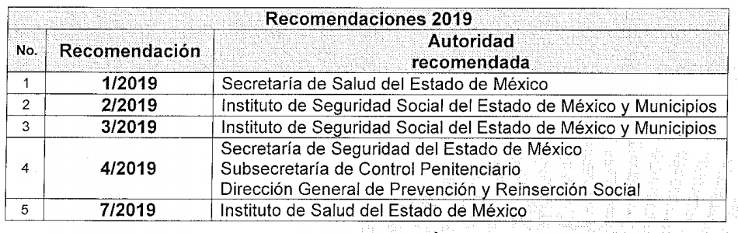

Derivado de la respuesta el Recurrente suscribió recurso de revisión en donde hizo notar su descontento, haciendo alusión a las razones o motivos de inconformidad con el texto “inconformidad”, no obstante no manifestó, la razón por la cual estaba inconforme, en este sentido será necesario analizar la conformación de la respuesta, con la finalidad de sustentar el fallo correspondiente.

Para ello primeramente es necesario mencionar que para tener por satisfecho el derecho de acceso a la información pública implica que cualquier persona conozca la información contenida en los documentos que se encuentren en los archivos de los Sujetos Obligados.

Así que la obligación de acceso a la información se tendrá por cumplida cuando el solicitante tenga a su disposición la información requerida, o cuando realice su consulta en el lugar que ésta se localice, conforme a los artículos 3 fracción XI, XII 4, 12 y 24 último párrafo de la Ley de Transparencia y Acceso a la Información Pública del Estado de México y Municipios:

“Artículo 3. Para los efectos de la presente Ley se entenderá por:
…
XI. Documento: Los expedientes, reportes, estudios, actas, resoluciones, oficios, correspondencia, acuerdos, directivas, directrices, circulares, contratos, convenios, instructivos, notas, memorandos, estadísticas o bien, cualquier otro registro que documente el ejercicio de las facultades, funciones y competencias de los sujetos obligados, sus servidores públicos e integrantes, sin importar su fuente o fecha de elaboración. Los documentos podrán estar en cualquier medio, sea escrito, impreso, sonoro, visual, electrónico, informático u holográfico;
XII. Documento electrónico: Al soporte escrito con caracteres alfanuméricos, archivo de imagen, video, audio o cualquier otro formato tecnológicamente disponible, que contenga información en lenguaje natural o convencional, intercambiado por medios electrónicos, con el que sea posible dar constancia de un hecho y que esté signado con la firma electrónica avanzada y/o en el que se encuentre plasmado el sello electrónico;
…
Artículo 4. El derecho humano de acceso a la información pública es la prerrogativa de las personas para buscar, difundir, investigar, recabar, recibir y solicitar información pública, sin necesidad de acreditar personalidad ni interés jurídico.
Toda la información generada, obtenida, adquirida, transformada, administrada o en posesión de los sujetos obligados es pública y accesible de manera permanente a cualquier persona, en los términos y condiciones que se establezcan en los tratados internacionales de los que el Estado mexicano sea parte, en la Ley General, la presente Ley y demás disposiciones de la materia, privilegiando el principio de máxima publicidad de la información. Solo podrá ser clasificada excepcionalmente como reservada temporalmente por razones de interés público, en los términos de las causas legítimas y estrictamente necesarias previstas por esta Ley.
Los sujetos obligados deben poner en práctica, políticas y programas de acceso a la información que se apeguen a criterios de publicidad, veracidad, oportunidad, precisión y suficiencia en beneficio de los solicitantes.
Artículo 12. Quienes generen, recopilen, administren, manejen, procesen, archiven o conserven información pública serán responsables de la misma en los términos de las disposiciones jurídicas aplicables.
Los sujetos obligados sólo proporcionarán la información pública que se les requiera y que obre en sus archivos y en el estado en que ésta se encuentre. La obligación de proporcionar información no comprende el procesamiento de la misma, ni el presentarla conforme al interés del solicitante; no estarán obligados a generarla, resumirla, efectuar cálculos o practicar investigaciones.
…
Artículo 24. Para el cumplimiento de los objetivos de esta Ley, los sujetos obligados deberán cumplir con las siguientes obligaciones, según corresponda, de acuerdo a su naturaleza:
...
IX. Fomentar el uso de tecnologías de la información para garantizar la transparencia, el derecho de acceso a la información y la accesibilidad a éstos;
…
XI. Dar acceso a la información pública que le sea requerida, en los términos de la Ley General, esta Ley y demás disposiciones jurídicas aplicables;
…
En la administración, gestión y custodia de los archivos de información pública, los sujetos obligados, los servidores públicos habilitados y los servidores públicos en general, se ajustarán a lo establecido por la normatividad aplicable.
Los sujetos obligados solo proporcionarán la información pública que generen, administren o posean en el ejercicio de sus atribuciones.

Por lo que el ejercicio del derecho de acceso a la información pública es la prerrogativa de las personas para buscar, difundir, investigar, recabar, recibir y solicitar información pública, sin necesidad de acreditar personalidad ni interés jurídico.

Así como en la obligación de los sujetos obligados a permitir el acceso a su información, es decir, otorgar el acceso a la información que se haya solicitado y que obre en sus archivos tal y como fue generado el documento, por lo que no tienen la obligación de procesarla, resumirla, efectuar cálculos o practicar investigaciones.

En tal sentido, derivado del pronunciamiento del Sujeto Obligado, es dable señalar que los actos que realicen los servidores públicos, se realizan apegados a la atribuciones conferidas en los manuales y reglamentos que al efecto se expidan por lo tanto, este Órgano de Transparencia no cuenta con las facultades para dudar de la veracidad de la información que manifiesta el Sujeto Obligado, por analogía el criterio 31/10 emitido por el entonces Instituto Federal de Acceso a la Información y Protección de Datos ahora Instituto Federal de Acceso a la Información y Protección de Datos que establece:

El Instituto Federal de Acceso a la Información y Protección de Datos no cuenta con facultades para pronunciarse respecto de la veracidad de los documentos proporcionados por los sujetos obligados. El Instituto Federal de Acceso a la Información y Protección de Datos es un órgano de la Administración Pública Federal con autonomía operativa, presupuestaria y de decisión, encargado de promover y difundir el ejercicio del derecho de acceso a la información; resolver sobre la negativa de las solicitudes de acceso a la información; y proteger los datos personales en poder de las dependencias y entidades. Sin embargo, no está facultado para pronunciarse sobre la veracidad de la información proporcionada por las autoridades en respuesta a las solicitudes de información que les presentan los particulares, en virtud de que en los artículos 49 y 50 de la Ley Federal de Transparencia y Acceso a la Información Pública Gubernamental no se prevé una causal que permita al Instituto Federal de Acceso a la Información y Protección de Datos conocer, vía recurso revisión, al respecto.

Ahora bien de la respuesta emitida por el Sujeto Obligado, es necesario recordar que proporcionó un listado en donde se muestran seis recomendaciones que la Comisión de Derechos Humanos del Estado de México emitió a las dependencias del Poder Ejecutivo del estado de México mediante la siguiente tabla:
Adicionalmente el Sujeto Obligado dio a conocer una liga electrónica como sigue: https://www.codhem.org.mx/LocalUser/codhem.org/htm/recomendaciones19.html, al dar clik en el enlace, nos dirige a la siguiente pagina electronica:


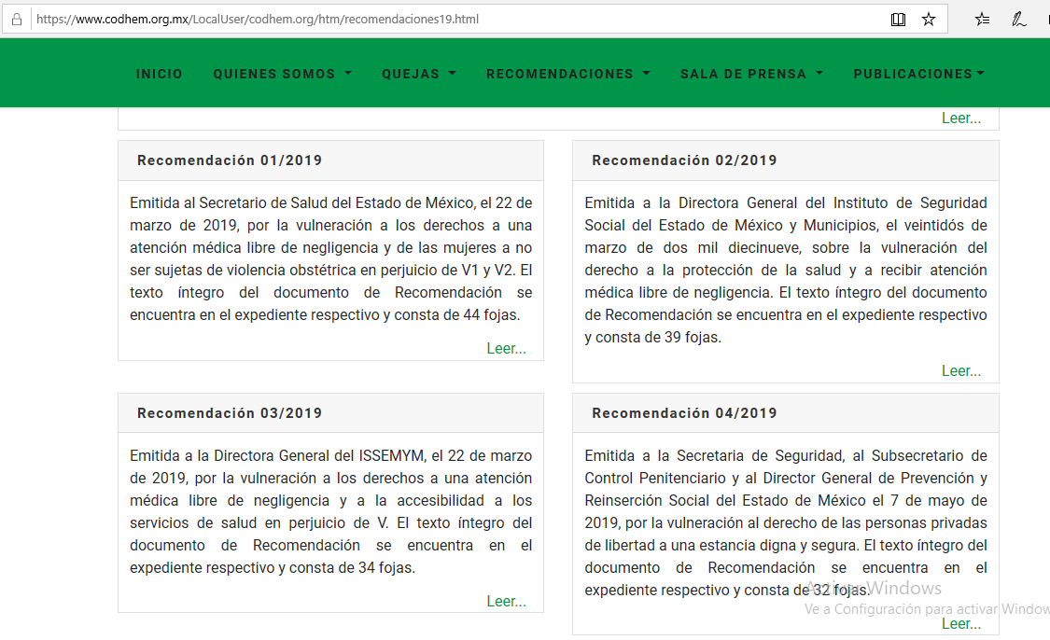
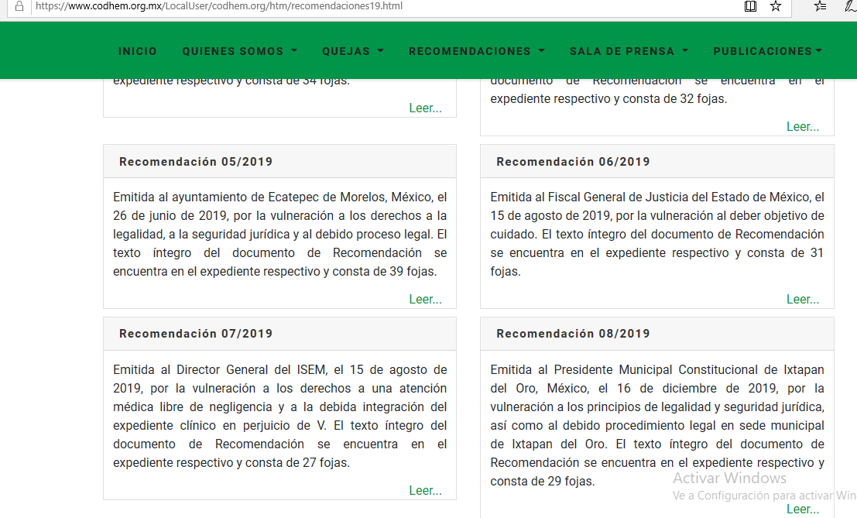

Es de señalar que de las imágenes anteriores, se denota que pueden descargarse las recomendaciones que emitió la CODHEM a las diferentes dependencias públicas, estas en versión pública.

Ahora bien, es importante señalar que la respuesta fue proporcionada dentro de los términos que marca la Ley en la materia, es decir el artículo 161 de la Ley de Transparencia y Acceso a la Información Pública del Estado de México y Municipios, establece que cuando la información solicitada, ya se encuentre en algún medio electrónico, se hará del conocimiento del peticionario en un periodo no mayor a cinco días hábiles, después de haber recibido la solicitud de información, el lugar preciso en donde este podrá encontrar la información solicitada.

De lo anterior, podemos advertir que el Sujeto Obligado si informo al solicitante, al segundo día hábil en donde podría encontrar la información solicitada, esto es así ya que la solicitud de información fue interpuesta el veintisiete de febrero de dos mil veinte y la respuesta fue otorgada el tres de marzo de dos mil veinte, transcurriendo así únicamente dos días hábiles, por lo que se encontraba dentro del término que marca la Ley.

Finalmente y en mérito de lo expuesto en líneas anteriores, resultan infundados los motivos de inconformidad vertidos por el Recurrente, por ello con fundamento en el artículo 186 fracción II de la Ley de Transparencia y Acceso a la Información Pública del Estado de México y Municipios, se confirma la respuesta a la solicitud de información 00065/CODHEM/IP/2020, que han sido materia del presente fallo.

Por lo antes expuesto y fundado.

SE RESUELVE

PRIMERO Se confirma la respuesta otorgada por el Sujeto Obligado a la solicitud de información 00065/CODHEM/IP/2020, por resultar infundados los motivos de inconformidad vertidos por la Recurrente, en términos del Considerando Cuarto de ésta resolución.

SEGUNDO. Notifiquese la presente resolución al Titular de la Unidad de Transparencia del Sujeto Obligado, mediante el SAIMEX.

TERCERO. Notifíquese al Recurrente vía SAIMEX y correo electrónico y hágase del conocimiento que en caso de considerar que la presente resolución le causa algún perjuicio, podrá promover el Juicio de Amparo en los términos de las leyes aplicables, de acuerdo a lo estipulado por el artículo 196 de la Ley de Transparencia y Acceso a la Información Pública del Estado de México y Municipios.

ASÍ LO RESUELVE, POR UNANIMIDAD DE VOTOS EL PLENO DEL INSTITUTO DE TRANSPARENCIA, ACCESO A LA INFORMACIÓN PÚBLICA Y PROTECCIÓN DE DATOS PERSONALES DEL ESTADO DE MÉXICO Y MUNICIPIOS, CONFORMADO POR LOS COMISIONADOS ZULEMA MARTÍNEZ SÁNCHEZ, EVA ABAID YAPUR, JOSÉ GUADALUPE LUNA HERNÁNDEZ, JAVIER MARTÍNEZ CRUZ, Y LUIS GUSTAVO PARRA NORIEGA, EN LA DÉCIMA QUINTA SESIÓN ORDINARIA CELEBRADA EL VEINTISÉIS DE AGOSTO DE DOS MIL VEINTE, ANTE EL SECRETARIO TÉCNICO DEL PLENO, ALEXIS TAPIA RAMÍREZ. ------------------------------------------------------------------------------------------------------------------------------------------------------------------------------------------------------------------------------------------------------------------------------------------------------------------------------------------------------------------------------------------------------------------------------------------------------------------------------------------------------------------------------------------------------------------------------------------------------------------------------------------------------------------------------------------------------------------------------------------------------------------------------------------------------------------------------------------------------------------------------------------------------------------------------------------------------------------------------------------------------------------------------------------------------------------------------------------------------------------------------------------------------------------------------------------------------------------------------------------------------------------------------------------------------------------------------------------------------------------------------------------------------------------------------------------------------------------------------------------------------------------------------------------------------------------------------------------------------------------------------------------------------------------------------------------------------------------------------------------------

Zulema Martínez Sánchez
Comisionada Presidenta
(Rúbrica)
(Rúbrica)
Eva Abaid Yapur  Comisionada  (Rúbrica)  Javier Martínez Cruz  Comisionado  (Rúbrica)  (rica) | José Guadalupe Luna Hernández  Comisionado  (Rúbrica)  Luis Gustavo Parra Noriega  Comisionado  (Rúbrica)
Alexis Tapia Ramírez
Secretario Técnico del Pleno
)(Rúbrica)

Esta hoja corresponde a la resolución de fecha veintiséis de agosto de dos mil veinte, emitida en el recurso de revisión 01405/INFOEM/IP/RR/2020.
ZMS/OSAM/MOC

Artículo 161. Cuando la información requerida por el solicitante ya esté disponible al público en medios impresos, tales como libros, compendios, trípticos, registros públicos, en formatos electrónicos disponibles en Internet o en cualquier otro medio, se le hará saber por el medio requerido por el solicitante la fuente, el lugar y la forma en que puede consultar, reproducir o adquirir dicha información en un plazo no mayor a cinco días hábiles. La fuente deberá ser precisa y concreta y no debe implicar que el solicitante realice una búsqueda en toda la información que se encuentre disponible.

